Расписание уроков для 3 класса на 12-15 мая 2020г.
МАТЕМАТИКА
дата | Тема урока | Задачи урока | Содержание урока | Задания на отметку
12.05 | Прием письменного умножения на однозначное число | Повторить выполнение письменного умножения на однозначное число в пределах 1000; пошагово правильность применения алгоритмов арифметических действий при письменных вычислениях. | - Учебник стр. 89  - Видеоурок https://resh.edu.ru/subject/lesson/3916/main/218648/  - Каждая цифра в записи многозначного числа занимает определённое место – позицию. Место (позицию) в записи числа, на котором стоит цифра, называют разрядом.  Единицы, десятки, сотни, тысячи и т. д. иначе ещё называют разрядными единицами:  единицы называют единицами 1-го разряда;  десятки называют единицами 2-го разряда;  сотни называют единицами 3-го разряда и т. д.  Умножение – это арифметическое действие, в котором первое число повторяется в качестве слагаемого столько раз, сколько показывает второе число.  Число, которое повторяется как слагаемое, называется множимым(оно умножается), число, которое показывает сколько раз повторить слагаемое, называется множителем. Число, полученное в результате умножения, называется произведением  - 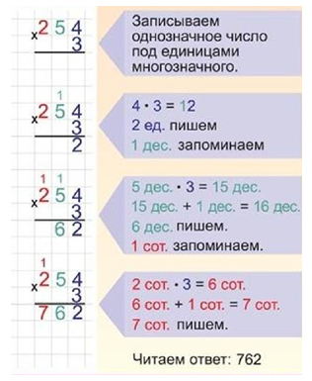 | №4,5 стр.89
13.05 | Прием письменного умножения на однозначное число | Повторить выполнение письменного умножения на однозначное число в пределах 1000; пошагово правильность применения алгоритмов арифметических действий при письменных вычислениях. | - Учебник стр.90  - Выделите цветом ячейки с примерами, которые удобнее решать в столбик.  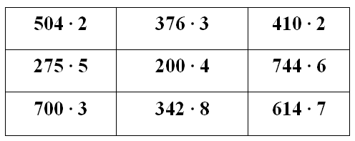  3. Реши задачу: Тариф на электричество составляет 4 рубля 12 копеек за киловатт. Сколько нужно заплатить, если всего израсходовано 8 киловатт? | № 4,6 стр. 90
14.05 | Закрепление изученного материала. | Выполнять устно вычисления в случаях, сводимых к действиям в пределах 1000, используя различные приёмы устных вычислений. Выбирать удобный способ устных вычислений | - Учебник стр.91  - видеоурок https://resh.edu.ru/subject/lesson/6236/main/218679/  - 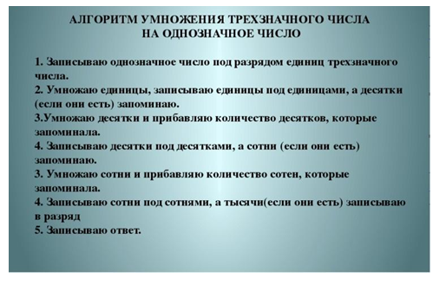  - Реши: 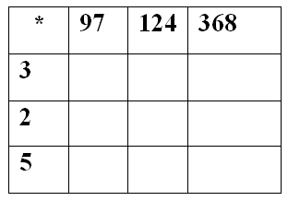 | №6,7 стр. 91

РУССКИЙ ЯЗЫК
дата | Тема урока | Задачи урока | Содержание урока | Задания на отметку
12.05 | Изменение глаголов прошедшего времени по родам в единственном числе | развивать умения определять род глаголов в прошедшем времени | - Учебник стр. 122  - Видеоурок https://resh.edu.ru/subject/lesson/5354/main/121826/  - В каждой строчке найдите лишнее и зачеркните.  1) Автомобиль ехал, слон пришёл, гнездо упало, пёс лаял;  2) Солнце взошло, молоко убежало, яблоко укатилось, собака завыла;  3) Сорока застрекотала, зяблик запел, учительница подписала, музыка заиграла.  Подсказка: Определите род каждого глагола прошедшего времени. | Стр.122 упр.217, правило стр.217
13.05 | Изменение глаголов прошедшего времени по родам в единственном числе | развивать умения определять род глаголов в прошедшем времени | - Учебник стр. 123.  - Заполните таблицу. Допишите формы глаголов в указанном роде.  В мужском роде В женском роде В среднем роде  синел синело  зацвела зацвело  узнал узнало  съела  Подсказка: Род глагола прошедшего времени единственного числа в предложении зависит от рода имени существительного, с которым глагол связан по смыслу. | Стр. 123, упр.221.
14.05 | Частица НЕ. Правописание глаголов с частицей НЕ | - Повторить правописание частицы «не» с глаголами. Определять глаголы, которые без «не» не употребляются; | - Учебник стр. 125  - видеоурок https://resh.edu.ru/subject/lesson/4518/main/125522/  - Глагол – часть речи, обозначает действие предмета, отвечает на вопросы что делать? что сделать? В предложении глагол обычно является сказуемым.  Частица НЕ с глаголами всегда пишется раздельно, кроме случаев, когда без НЕ глагол не употребляется. Таких глаголов несколько: негодовать, ненавидеть, недомогать, недоумевать, несдобровать, невзлюбить и другие.  - Частица НЕ – служебная часть речи. В речи мы часто используем частицы. В стихотворении Надежды Мельник рассказано про отрицательные частицы:  Нет,  Ну прямо,  Не и ни –  Отрицательные мы!  Далеко не,  Вовсе не –  Отрицаем мы вполне…  И отнюдь не отрицаем,  Что? Пока ещё не знаем…  Обратите внимание как отрицательная частица НЕ пишется с глаголами.  - Рассмотрим слова: негодовать, ненавидеть, недомогать, недоумевать, несдобровать, невзлюбить. Почему же тут НЕ пишется слитно?Попробуйте отделить НЕ от слова. НЕ НАВИДЕТЬ. Есть ли такое слово НАВИДЕТЬ? Нет, такого слова нет. Поэтому в словах негодовать, ненавидеть, недомогать, недоумевать, несдобровать, невзлюбить НЕ является частью основы слова и пишется слитно. Эти слова надо запомнить. | Стр. 125 упр.226  Правило стр.124
15.05 | Частица НЕ. Правописание глаголов с частицей НЕ | - Повторить правописание частицы «не» с глаголами. Определять глаголы, которые без «не» не употребляются; | - Учебник стр. 126  - Слитно или раздельно Вы напишите НЕ с глаголом? Спишите, раскрывая скобки.  (Не)дразните собак, (не)гоняйте кошек,  (Не)жалейте для птиц ни зерна, ни крошек.  И тогда воробьи песенкой разбудят,  А царапать и кусать вас никто (не)будет.  М. Пляцковский  - Как вы ведёте себя на природе, в лесу? Составьте из слов предложения.  Не, диких, кричите, пугайте, не, животных.  Не, цветы, рвите, другим, будет, приятно, людям, цветы, видеть.  Зря, не, деревья, ломайте, не, на, них, вырезки, делайте. Погибнуть, деревья, могут.  Не, забавы, ради, ловите, бабочек, и, других, животных, муравьёв.  Не , яйца, в, трогайте, птиц. Птицы, вернутся, не, в, гнездо, если, запах, почувствуют, человека. | Стр. 126 упр. 228,.

ЛИТЕРАТУРНОЕ ЧТЕНИЕ
дата | Тема урока | Задачи урока | Содержание урока | Задания на отметку
27.04 | Обобщение по разделу "Собирай по ягодке - наберешь кузовок".  Оценка достижений. | Учащиеся проверяют себя и самостоятельно оценивают свои достижения на основе диагностической работы, представленной в виде игры. Проверка умения узнавать знакомое произведение по отрывку из него; знание писателей-авторов прочитанных в разделе произведений; умение работать с пословицами, отражающими смысл произведения; понимание того, что главная мысль произведения может быть отражена в названии рассказа. | - Учебник стр.172.  - Видеоурок https://resh.edu.ru/subject/lesson/5184/main/271059/  - Стихотворение – небольшое произведение, созданное по законам стихотворной речи. Для стихотворения характерны созвучные строчки (рифмы), мелодия, ритм, чередование ударных и безударных слогов.  Звукопись – прием усиления изобразительности текста путем такого звукового построения фраз, стихотворных строк, которое соответствовало бы воспроизводимой сцене, картине выражаемому настроению.  Олицетворение – изображение неодушевленных предметов как одушевленных, при котором они наделяются свойствами живых существ: даром речи, способностью мыслить и чувствовать.  Сравнение – сопоставление изображаемого предмета с другим предметом по их общим признакам.  Эпитет – образное определение, подчеркивающее какое-либо свойство предмета или явления, обладающее особой художественной выразительностью.  Рифма – звуковой повтор в двух или более стихах преимущественно на конце.  Метафора - переносное значение слова, основанное на уподоблении одного предмета или явления другому по сходству или контрасту | Стр.172 вопросы
13.05 | Знакомство с названием раздела "По страницам детских журналов" | повторить и обобщить знания учащихся по пройденному разделу. | - Учебник стр. 173  - Видеоурок https://resh.edu.ru/subject/lesson/5026/main/198937/ | Стр173
15.05 | Л.Кассиль. Отметки Риммы Лебедевой | познакомить с содержанием произведения Л.Кассиль «Отметки Риммы Лебедевой»; формировать систему читательских умений (реагировать на поступки героев, давать им оценку); продолжить работу над совершенствованием навыков чтения: правильностью, беглостью, скоростью. | 1. Учебник стр.175 | Читать стр.175-178

ОКРУЖАЮЩИЙ МИР
дата | Тема урока | Задачи урока | Содержание урока | Задания на отметку
13.05 | На юге Европы | ознакомить со странами, расположенными на юге Европы: | - Учебник стр. 143-144  - Видеоурок https://resh.edu.ru/subject/lesson/5596/main/156248/ | Стр. 143-144, пересказ
15.05 | На юге европы | ознакомить со странами, расположенными на юге Европы: | 1. Учебник стр.145-147 | Стр. 145-147 пересказ

ТЕХНОЛОГИЯ
дата | Тема урока | Задачи урока | Содержание урока | Задания на отметку
12.05 | Человек и информация. Почта. заполняем бланк телеграммы. | познакомить учащихся с различными видами почтовых отправлений, с процессом доставки почты, с профессиями, связанными с почтовой службой; формировать умение кратко излагать информацию, познакомить с понятием «бланк», показать способы заполнения бланка на практическом уровне. | - Учебник стр.129  - Конверт - пакет для вкладывания, хранения и пересылки бумаг.  "Отправитель" - Это тот, кто отправляет письмо (тот, от кого оно приходит).  "Адресат" - Это тот, кто получает письмо" (тот, кому оно адресовано)  -На конверте указывается адрес: имя, фамилия, , улица, дом, квартира, почтовый индекс. Почтовый индекс. Слово означает "указатель".  "Индекс" - Это последовательность букв и цифр, которые облегчают сортировку писем.  -В России принята шестизначная система цифр в индексе: первые три цифры - это код города, ещё три номер почтового отделения. Пишут индекс особыми цифрами, смотрите на образец на экране, дело в том, что индекс расшифровывает машина. Особое устройство с бегающим лучом считывает все вертикальные, горизонтальные и наклонные линии. Поэтому цифры должны быть определенного образца.  Марка - это проездной билет письма, оно оплачивает его путешествие.  Но марки бывают очень интересными и красивыми, многие люди их коллекционируют- это филателисты. | Стр.129

ИЗО
дата | Тема урока | Задачи урока | Содержание урока | Задания на отметку
14.05 | Обобщение темы "Художник и музей" | Повторение изученного. | - Учебник стр.138-139  - Работа с иллюстрациями стр. 139-

ФИЗИЧЕСКАЯ КУЛЬТУРА
дата | Тема урока | Задачи урока | Содержание урока | Задания на отметку
13.05 | Комплекс ОРУ | развивать скорость качества, координационные способности и быстроту реакции; развивать двигательную активность детей.  Оздоровительные: укрепить мышцы голени и стопы, учить правильному восстановлению дыхания. | КОМПЛЕКС ОРУ С МЯЧОМ  И.п.- стойка ноги врозь средняя, мяч перед грудью.  1-наклон вперед, положить мяч на пол;  2-выпрямиться, развести руки в стороны;  3-наклон вперед, взять мяч;  4-и.п. (10 раз. Задание выполняется не сгибая колени при наклонах.)  И.п.: стойка, мяч вниз;  1 – мяч вверх, правая нога назад на носок;  2 – и.п.;  3–4 – то же с левой. (8 раз. Задание выполняется с вытянутым носком при движении назад, руки прямые.)  И.п.: ноги врозь, мяч внизу.  1 - поворот вправо, одновременно ударить мячом о землю, поймать отскочивший мяч;  2 - и.п.;  3-4 - то же в другую сторону. (5 раз в каждую сторону. Задание выполняется с ударом мяча у пятки правой ноги.)  И.п.: широкая стойка ноги врозь, мяч вверх;  1 – наклон вперёд – вправо, положить мяч;  2 – стойка ноги врозь, руки вверх;  3 – наклон вперёд – вправо, взять мяч;  4 – и.п.;  5–8 – то же в другую сторону. (8 раз. Задание выполняется не сгибая колени при наклонах.)  И.п.: ноги на ширине ступни, мяч в одной руке.  Отбивать мяч о землю то правой, то левой рукой. (10-12 раз. При выполнении задания не смотреть на мяч.)  И.п.: стойка, мяч вниз;  1 – выпад правой в сторону, мяч на грудь;  2 – и.п.;  3–4 – то же с левой ноги, влево; (12 раз. При выполнении задание туловище тела не сгибать, выпады делать глубже.)  Ходьба на месте, мяч в правой руке.
15.05 | Комплекс ОРУ |  | Тот же

